ΟΝΟΜΑ __________________________________________________________
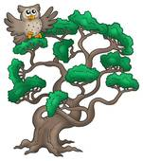

➔ Χώρισε τις λέξεις και ➔ Διέγραψε την λέξη που δεν έχει τον
μέτρησε τις συλλαβές τους: ίδιο αριθμό συλλαβών με τις άλλες:

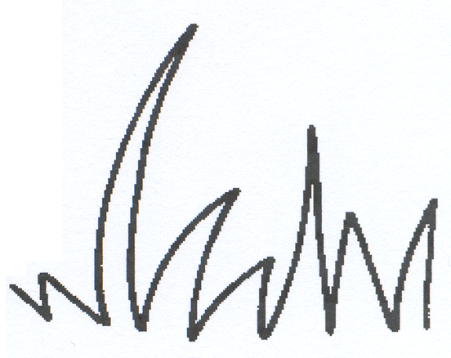
σπίτι ___________ (….)
σκύλος
γάτα
αγελάδα
ψάρι
σαλιγκάρι
μανιτάρι
χελιδόνι
δάσος
περιστέρι _____________ (….)
ναι ______________ (….)
γραμμάριο ____________ (….)
κανάτα
σταφύλι
βαρέλι
κρασί
αστέρι ____________ (….)
ιστορία _____________ (….)
φανάρι ____________ (….)

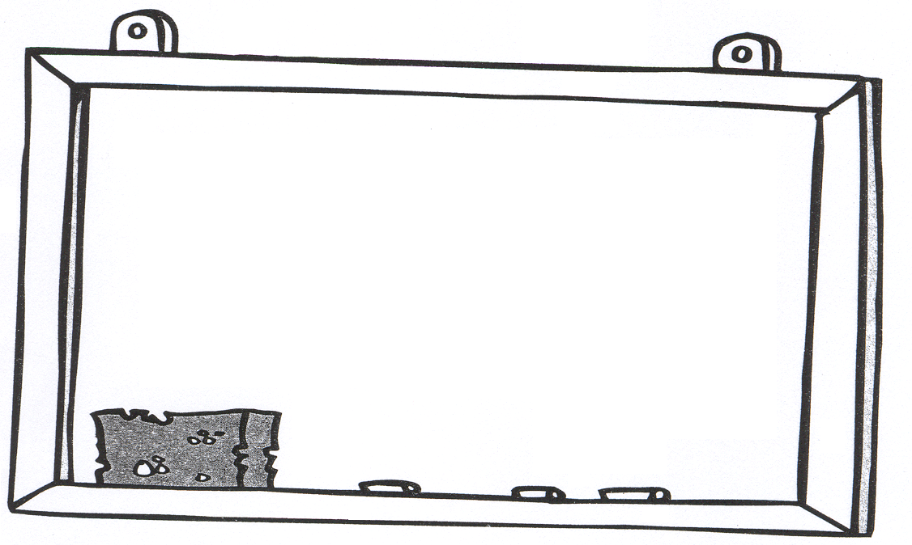

Μονοσύλλαβες λέγονται οι λέξεις
που έχουν 1 συλλαβή.
Δισύλλαβες λέγονται οι λέξεις
που έχουν 2 συλλαβές.
Τρισύλλαβες λέγονται οι λέξεις
που έχουν 3 συλλαβές.\
Πολυσύλλαβες λέγονται οι λέξεις
που έχουν πολλές συλλαβές.

➔ Γράψε τις λέξεις της παρένθεσης στη σωστή στήλη:
(πίτα, και, κότα, γη, φεγγάρι, πατατοσαλάτα, παράθυρο, μουσική)

ΜΟΝΟΣΥΛΛΑΒΕΣ | ΔΙΣΥΛΛΑΒΕΣ | ΤΡΙΣΥΛΛΑΒΕΣ | ΠΟΛΥΣΥΛΛΑΒΕΣ

➔ Χώρισε τις παρακάτω λέξεις σε συλλαβές και χρωμάτισε με κόκκινο χρώμα τη λήγουσα, με πράσινο την παραλήγουσα και με γαλάζιο την προπαραλήγουσα:

τραπέζι __________________ κατσαρίδα ____________________
οικόπεδο __________________ κάγκελα _____________________
εύκολος __________________ αγγουράκι ____________________


Αυ – το – κί – νη – το Γεια σας! Είμαι η Λήγουσα!!


Αυ – το – κί – νη – το Εγώ είμαι η Παραλήγουσα!!


Αυ – το – κί – νη – το Κι εγώ είμαι η Προπαραλήγουσα!!

➔ Γράψε τις λέξεις της παρένθεσης στη σωστή στήλη:
(κήπος, κρατώ, επειδή, κάτω, φαίνομαι, δέχομαι)

ΟΞΥΤΟΝΕΣ | ΠΑΡΟΞΥΤΟΝΕΣ | ΠΡΟΠΑΡΟΞΥΤΟΝΕΣ

ΘΥΜΑΜΑΙ:
ΟΞΥΤΟΝΗ:
τονίζεται στη λήγουσα
ΠΑΡΟΞΥΤΟΝΗ:
τονίζεται στην παραλήγουσα
ΠΡΟΠΑΡΟΞΥΤΟΝΗ:
τονίζεται στην προπαραλήγουσα

